**Analisis Penyelenggaraan Makanan di Instalasi Gizi dan Unit Rawat Inap Bedah Non VIP RS St. Carolus Jakarta tahun 2018**

Deby1, Tri Budi Rahardjo2, Grace Rumengan3

1Mahasiswa Program Studi Administrasi Rumah Sakit Universitas Respati Indonesia

2,3Staf Pengajar Program Studi Administrasi Rumah Sakit Universitas Respati Indonesia

Jl. Bambu Apus I No. 3 Cipayung Jakarta Timur 13890

Email : dby_kwok@yahoo.co.id

**Abstrak**

Pelayanan gizi di rumah sakit merupakan upaya mempercepat penyembuhan penyakit. Hasil observasi pada residensi (19 - 25 Maret 2018) di instalasi gizi dan unit rawat inap bedah RS St. Carolus Jakarta menunjukkan bahwa setelah distribusi makanan pasien masih didapatkan sisa pengolahan makanan. Penelitian ini bertujuan menganalisis penyelenggaraan makanan di instalasi gizi dan unit rawat inap bedah non VIP RS St. Carolus Jakarta.

Penelitian ini dilakukan secara deskriptif kualitatif dengan 10 orang informan. Data dikumpulkan melalui wawancara mendalam,observasi, pengukuran dan penimbangan sisa pengolahan makanan. Data penelitian ini diolah dengan metode *content analysis*.

Dari penelitian didapatkan proses persiapan makanan belum optimal karena saat perencanaan bahan makanan ditambahkan cadangan 10%. Proses pengolahan sudah berjalan sesuai pedoman. Proses distribusi makanan belum berjalan optimal karena staff belum menjalankan secara konsisten. Setiap hari didapatkan sisa pengolahan makanan yang besarnya melebihi cadangan yang disediakan.

Disimpulkan bahwa penyelenggaraan makanan sudah berjalan tetapi belum optimal terutama proses persiapan dan distribusi makanan. Disarankan kepada rumah sakit sebaiknya dilakukan evaluasi cadangan makanan yang telah ditetapkan, monitoring konsistensi pelaksanaan distribusi makanan, monitoring sisa pengolahan makanan secara berkala.

Kata kunci : Penyelenggaraan makanan, sisa pengolahan makanan

***ABSTRACT***

*Nutrition services in hospitals are an effort to accelerate the healing of diseases. Observation results on residency (19 - 25 March 2018) in nutritional installations and inpatient units of St. Carolus Hospital Jakarta shows that after food distribution for the patient still has food processing waste. This study aims to analyze the organizing food in nutritional installations and non-VIP inpatient surgery units at St. Carolus Hospital Jakarta.*

*This was qualitative study with 10 informants. Data collection through indepth interview, observation, measurement and weighing the rest of food processing. The Data of this study were processed with content analysis method.*

*From the research obtained that the process of food preparation was not optimal because when planning food ingredients 10% reserve was added. The processing process has been carried out according to the guidelines. The food distribution process has not run optimally because the staff has not been running consistently. Every day, the remaining food processing is obtained, the amount of which exceeds the reserve provided.*

*It was concluded that the implementation of food was already running but not optimal, especially the process of food preparation and distribution. It is recommended that hospitals be evaluated for food reserves that have been established, monitoring the consistency of the implementation of food distribution, monitoring the rest of the food processing periodically.*

*Keywords : Organizing food, food processing*

**Pendahuluan**

Pelayanan makanan (*Food service*) di rumah sakit adalah pelayanan bagi pasien rawat inap agar gizi pasien terpenuhi guna mempercepat kesembuhannya, mencapai status gizi optimal dan mencapai kepuasan pasien (Depkes RI, 2003).(1)

Sisa makanan yang ada merupakan keberhasilan sebuah rumah sakit dalam melaksanakan pelayanan makanan (Depkes RI, 1991).(2) Bahan makanan atau makanan yang tidak dimakan disebut sisa makanan. Ada dua jenis sisa makanan, yaitu : 1) Pada waktu proses persiapan dan pengolahan bahan makanan ada yang hilang; 2) Setelah makanan disajikan makanan ada yang tidak habis dikonsumsi (Hirch, 1979).(3)

**Bahan dan Cara Riset**

Riset ini adalah riset terapan secara kualitatif dengan cara wawancara mendalam menggunakan tehnik *purposive sampling* untuk pemilihan informan. Fokus penelitian ini pada proses persiapan makanan, pengolahan makanan, distribusi makanan, dan sisa pengolahan makanan. Penelitian dilakukan di instalasi gizi dan unit rawat inap bedah non VIP RS St. Carolus Jakarta di bulan Juli – Agustus 2018. Pengumpulan data dilakukan dengan *in-depth interview,* observasi, dan pengukuran serta penimbangan*.*  Triangulasi data, triangulasi sumber, dan triangulasi metode dilakukan untuk uji validitas.

**Hasil Riset**

**Persiapan makanan** berdasarkanhasil wawancara mendalam terdapat masalah cadangan makanan (buffer) dan besarnya cadangan makanan, yang dibuktikan dari hasil observasi yang peneliti lakukan dari 21/7/2018 sampai 20/8/2018 instalasi gizi, dengan mengamati persiapan bahan makanan di mulai dari pemesanan bahan makanan hingga bahan makanan siap untuk dimasak di dapatkan bahwa pada persiapan bahan makanan ditambahkan dengan cadangan makanan (buffer) sebesar 10% yang ditambahkan untuk menu tertentu. Dalam Pedoman PGRS 2013 dan kebijakan RS tidak terdapat pembahasan tentang cadangan makanan (buffer) pada proses persiapan makanan.

**Proses pengolahan makanan** berdasarkan hasil wawancara mendalam mengenai prasyarat dan pengolahan bahan makanan tidak menjadi masalah dalam penelitian. Terbukti dari hasil observasi yang peneliti lakukan dari 21/7/2018 sampai 20/8/2018 instalasi gizi, dengan mengamati pengolahan bahan makanan di dapatkan bahwa pada pemasakan bahan makanan sesuai dengan pedoman PGRS 2013 dan kebijakan yang ditetapkan rumah sakit.

**Proses distribusi makanan** berdasarkan hasil wawancara mendalam proses distribusi makanan terdapat masalah yang dibuktikan dari hasil observasi yang peneliti lakukan dari 21/7/2018 sampai 20/8/2018 instalasi gizi, dengan mengamati proses distribusi makanan. Proses distribusi secara kombinasi yang dijalankan di RS St. Carolus yakni pembagian makanan pokok, kuah, dan buah dibagikan secara jumlah besar di satu tempat untuk dibawa ke pantry unit perawatan (desentralisasi) sedangkan untuk lauk hewani, lauk nabati, dan sayuran sudah dibagikan ke dalam plato pasien masing-masing (sentralisasi). Selama observasi peneliti mendapati bahwa petugas pelaksana di ruangan masih belum konsisten pelaksanaannya sesuai dengan SPO distribusi makanan.

**Sisa pengolahan makanan** berdasarkan hasil wawancara mendalam mengenai sisa pengolahan makanan, besar sisa pengolahan makanan, dan pengelolaan sisa pengolahan makanan terdapat masalah, yang dibuktikan dari hasil observasi yang peneliti lakukan dari 21/7/2018 sampai 20/8/2018 di instalasi gizi dan unit Lukas, dengan mengamati sisa pengolahan makanan serta jumlah atau besarannya yang beragam setiap harinya.

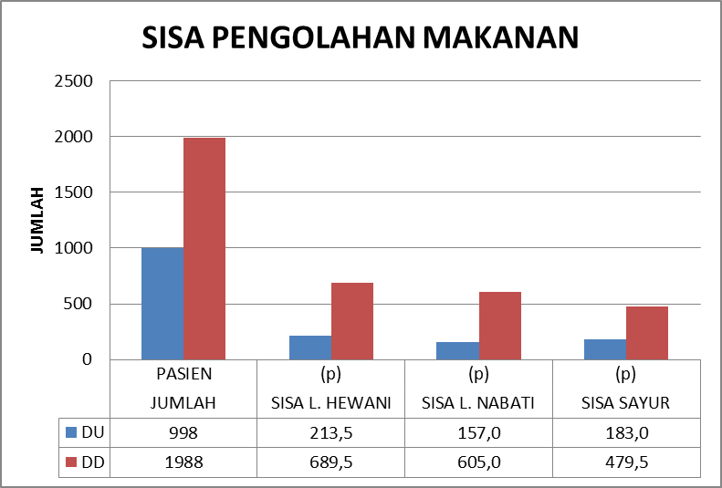

**Gambar 1. Sisa pengolahan makanan di instalasi gizi RS St. Carolus Jakarta**

Pada gambar.1 menunjukan bahwa untuk keseluruhan sisa pengolahan makanan yang terbesar adalah lauk hewani. Untuk besarnya sisa pengolahan lauk hewani DU sebanyak 213,5p (21,4% dari 998 pasien) dan sisa pengolahan lauk hewani DD sebanyak 689,5p (34,7% dari 1988 pasien). Sisa pengolahan makanan lauk hewani yang paling besar jumlahnya untuk makan diet (DD).

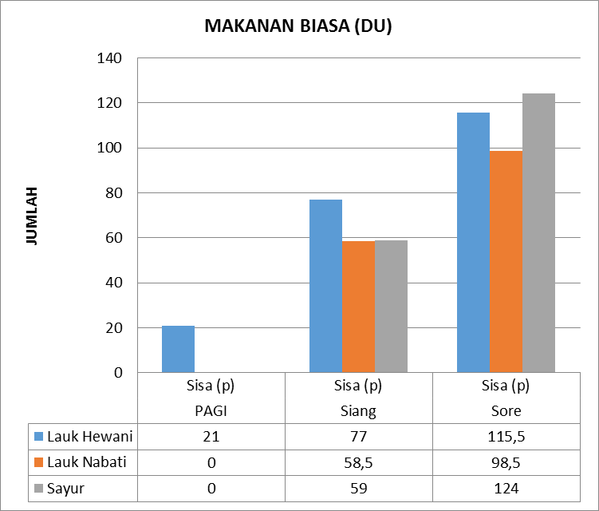

**Gambar 2. Total sisa pengolahan makanan biasa**

Pada gambar 2, dapat dilihat bahwa untuk sisa pengolahan makanan biasa (DU) yang terbesar adalah pada sore hari terutama lauk hewani yaitu 115,5p (11,6% dari 998 pasien) dan sayur 124p (12,4% dari 998 pasien).

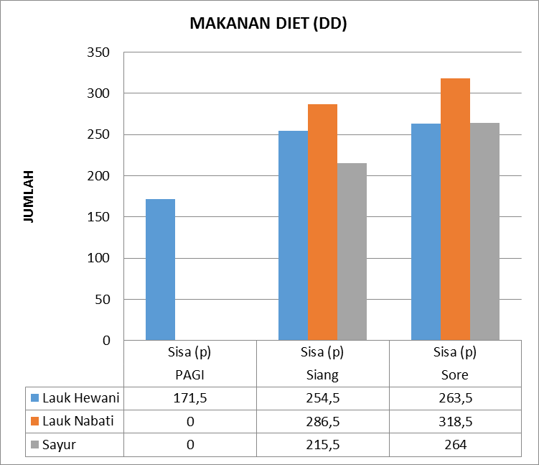

**Gambar 3. Total sisa pengolahan makanan diet**

Pada gambar 3, dapat dilihat bahwa untuk sisa pengolahan makanan diet (DD) yang terbesar adalah pada sore hari. Dimana sisa pengolahan makanan lauk hewani (13,3% dari 1988 pasien), lauk nabati (16% dari 1988 pasien), dan sayuran (13,3% dari 1988 pasien).

Peneliti tidak mendapatkan peraturan atau standar ataupun kebijakan rumah sakit yang membahas mengenai sisa pengolahan makanan, besarannya, dan pengelolaan sisa pengolahan makanan. Unit Lukas adalah salah satu unit yang besar dan dianggap dapat menjadi barometer untuk sisa pengolahan makanan di unit perawatan RS St. Carolus.

Pada pengumpulan data sisa makanan pasien yang telah disajikan di RS St. Carolus pada Agustus 2017 rata – rata sebesar 33%, nilai ini masih dibawah nilai standar pelayanan minimal rumah sakit yang sesuai dengan Peraturan Menteri Kesehatan RI Nomor 129/ Menkes/ SK/ II/ 2008 tentang Standar Pelayanan Minimal Rumah Sakit sebesar ≤ 20%.(4)

Selain hal sisa makanan pasien diatas, pada hasil residensi yang peneliti amati pada 19 – 25 Maret 2018 bahwa masih terdapat sisa pengolahan makanan yang tidak terdistribusi sebesar 342 penukar(p) untuk makanan pokok dan 173p untuk lauk hewani di Instalasi Gizi RS St. Carolus, maka peneliti merasa perlu untuk melakukan penelitian lebih lanjut mengenai sisa pengolahan makanan yang tidak terdistribusi.

**Pembahasan**

Sisa makanan lunak sebesar 31,2% penelitian di RS Hasan Sadikin Kota Bandung sedangkan rata - rata sisa makan pagi sebesar 23,41%.(5,6) di RS Dr. Sardjito Yogyakarta. Sisa makanan makan siang yaitu nasi sebesar 24,48%.(7) di kota Palu dan di RS Jiwa Madani. Menurut penelitian di instalasi gizi RSUP Persahabatan pada tahun 2010 mengenai daya terima makanan lunak pada pasien kelas III menunjukkan dari 35 orang terdapat 35 persen yang tidak dapat menghabiskan makanannya, dengan rata-rata sisa makanan sebesar 40 persen.(8) Pada penelitian Harvie (2011) menunjukkan pada setiap waktu makan terdapat sisa makanan pokok lebih dari 20 persen.(9)

**Kesimpulan**

Proses persiapan bahan makanan sudah berjalan tetapi belum optimal karena pada saat perencanaan bahan makanan ditambahkan dengan cadangan makanan 10% dari total produksi. Pengolahan bahan makanan berjalan sesuai dengan pedoman PGRS dan SPO yang ditetapkan dalam kebijakan RS. Sedangkan pada distribusi makanan di unit perawatan sudah berjalan tapi belum optimal karena staff belum konsisten dalam melaksanakan distribusi makanan pasien. Pada proses penyelenggaraan makanan didapatkan sisa pengolahan makanan setiap harinya dan besarnya melebihi cadangan makanan yang disediakan.

**Daftar Pustaka**

1. RISET KESEHATAN DASAR RISKESDAS 2013 [Internet]. Jakarta; 2013. Available from: http://www.depkes.go.id/resources/download/general/Hasil Riskesdas 2013.pdf

2. Departemen Kesehatan RI. Pedoman Teknis Penyediaan, Pengolahan, dan Penyaluran Makanan Rumah Sakit. Jakarta; 1991.

3. Hirsch, Kathleen M. Hassanein, Ruth Stephenson. Uetrecht, Connie L. Nelson SJ. Factors influencing plate waste by the hospitalized patient. Agris [Internet]. 1979;75(3):270–3. Available from: http://agris.fao.org/agris-search/search.do?recordID=US201301351008

4. Kementerian Kesehatan Republik Indonesia. Keputusan Menteri Kesehatan Republik Indonesia Nomor : 129 ...tahun 2008 [Internet]. Jakarta: Kementerian Kesehatan RI; 2008. Available from: http://bprs.kemkes.go.id/v1/uploads/pdffiles/peraturan/6 KMK No. 129 ttg Standar Pelayanan Minimal RS.pdf

5. Munawar A. Hubungan Makanan, Rasa Makanan dan Faktor Lainnya Dengan Sisa Makanan (Lunak) Pasien Kelas 3 di RSUP Dr. Hasan Sadikin Bandung. Universitas Indonesia; 2011.

6. Djamaluddin M. Analisis Zat Gizi dan Biaya Sisa Makanan Pada Pasien dengan Makanan Biasa di Rumah Sakit di RS Dr. Sardjito Yogyakarta. J Gizi Klin Indones. 2005;1(3):108–12.

7. Irawati. Analisis Sisa Makanan dan Biaya Sisa Makanan Pasien Skizofrenia Rawat Inap di Rumah Sakit Jiwa Madani Palu. J Gizi Klin Indones. 2010;6(3):123–31.

8. Anwar, I., Edith Herianandita dan IR. Evaluasi Sistem Penyelenggaraan Makanan Lunak dan Analisis Sisa Makanan Lunak di Beberapa Rumah Sakit di DKI Jakarta tahun 2011. J Gizi Indones . 2012;35(2):97–108.

9. Harvie N. Sisa Makanan Lunak Ditinjau Dari Citarasa Makanan Rumah Sakit Dan Konsumsi Makanan Dari Luar Pada Pasien Rawat Inap Kelas III di RSUD Budhi AsIh Jakarta Timur 2011. Karya Tulis Ilm Jur Gizi. 2011;